Измерение магнитной проницаемости материала в СВЧ диапазоне с помощью микрополосковой ячейки
Иванов П.А.^{1,2}, Бобровский С.Ю.², Розанов К.Н.²
Студент
¹Московский государственный университет имени М.В.Ломоносова,
физический факультет, Москва, Россия
²Институт теоретической и прикладной электродинамики РАН, Москва, Россия
E–mail: p.ivanov.a@mail.ru
Микрополосковой метод широко используется для измерений магнитных свойств материалов в СВЧ диапазоне. Для него характерен ряд преимуществ по отношению к другим измерительным методикам. Основной модой микрополосковой линии является квази-ТEM-волна. Другие высшие моды возбуждаются на сравнительно более высоких частотах. Верхняя частота диапазона в основном ограничивается размерными резонансами на длине ячейки, а также максимальным размером образца. Нижнюю частоту ограничивает чувствительность используемого векторного анализатора цепей при измерении коэффициента отражения, мало отличающегося от единицы. Все это позволяет проводить широкополосные измерения в диапазоне частот от единиц МГц до единиц ГГц. Сама микрополосковая ячейка состоит из полоскового проводника и заземленной пластины, между которыми имеется воздушный зазор. Вид ячейки, которая используется в экспериментальных измерениях, приведен на рис. 1а. Такая простая конструкция позволяет с легкостью подбирать оптимальные параметры ячейки, которые обеспечивают необходимый баланс между шириной диапазона измерений и свободой в выборе формы и размера исследуемого образца.
Данный метод имеет также ряд недостатков. Электромагнитное поле внутри микрополосковой ячейки в целом неоднородно. Оно не может характеризоваться истинной TEM-волной, поскольку имеет продольные компоненты. Затухание в микрополосковой линии достаточно велико, в связи с тем, что заземляющая пластина находится только с одной стороны полоска и, следовательно, часть энергии электромагнитного поля излучается во внешнюю среду. Другая трудность связана с невозможностью широкополосного согласования полосковой ячейки и питающей ее коаксиальной линии.

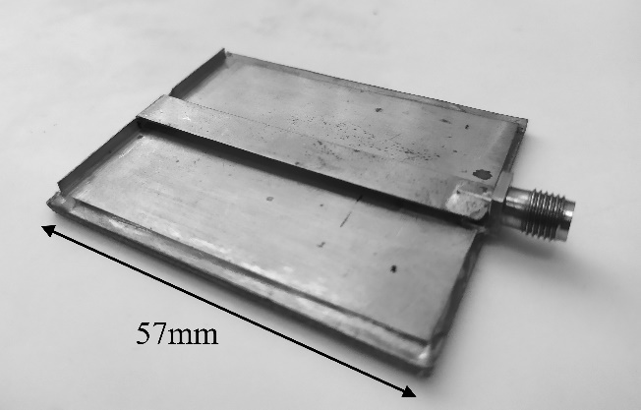  а) | 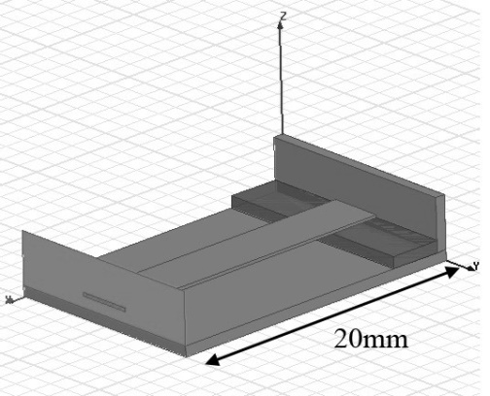  б)
Рис.1. Рассматриваемая микрополосковая ячейка: а) внешний вид ячейки, использованной в эксперименте б) модель ячейки в программе FEKO.
Использование векторного анализатора цепей позволяет измерить коэффициент отражения ячейки с образцом, из которого на основе приближения линии передач c волнами типа ТЕМ, можно получить магнитную проницаемость образца. Для учета отражений внутри волнового тракта применяют калибровочные методы, основанные на формуле Мейсона [1]. Тем не менее, опыт практического применения таких методов к измерениям в микрополосковой ячейке показывает, что при этом могут сохраняться достаточно существенные погрешности эксперимента. Их возникновение может быть связано, например, с возбуждением неоднородных волн на коаксиально-полосковом переходе, с существенным изменением структуры поля в полосковой линии при помещении в нее образца с высоким значением магнитной проницаемости и пр.
Для оценки границ применимости метода и нахождения источников погрешностей измерения было проведено численное моделирование микрополосковой ячейки при помощи программного пакета электродинамического моделирования FEKO, который позволяет рассчитывать как коэффициент отражения от ячейки при различных параметрах помещенного в нее образца, так и распределение электромагнитных полей внутри ячейки. Использованная модель ячейки показана на рис. 1б. Полученные расчетные данные позволяют делать выводы об источниках и величине погрешностей измерения магнитной проницаемости в микрополосковой линии.
Литература
1. Starostenko S.N., Rozanov K.N. A Simple Calibration Method for Measurements of the Permeability in a Short-Circuited Strip Cell // J. Commun. Technol. Electron. 2013. V. 58. №11. P. 1076–1084.

